…………………………………………………………..Okulu

İŞ SAĞLIĞI VE GÜVENLİĞİ RİSK DEĞERLENDİRME RAPORU
OCAK 2023

Okul Fotoğrafı

1.0 AMAÇ

Risk Değerlendirme Prosedürü, …………….Okulu tesisi içinde, tehlikelerin tanımlanması, risklerin ölçülmesi ve değerlendirilmesi, kontrol tedbirlerinin ve önceliklerinin belirlenmesi için hazırlanmıştır.

2.0 KAPSAM

Bu çalışma, ……………………………….. Okulu tesisi içindeki tüm faaliyetlerini kapsar.

3.0 FİRMA HAKKINDA BİLGİLER

………………………………. Okulu tek bloktan oluşan, merkezi ısıtma sistemi kullanılan kurumdur.

4.0 TANIMLAR

Risk değerlendirmesi: İşyerinde var olan ya da dışarıdan gelebilecek tehlikelerin belirlenmesi, bu tehlikelerin riske dönüşmesine yol açan faktörler ile tehlikelerden kaynaklanan risklerin analiz edilerek derecelendirilmesi ve kontrol tedbirlerinin kararlaştırılması amacıyla yapılması gerekli çalışmalardır.

Tehlike: İşyerinde var olan ya da dışarıdan gelebilecek, çalışanı veya işyerini etkileyebilecek zarar veya hasar verme potansiyelidir.

Risk: Tehlikeden kaynaklanacak kayıp, yaralanma ya da başka zararlı sonuç meydana gelme ihtimalidir.

Önleme: İşyerinde yürütülen işlerin bütün safhalarında iş sağlığı ve güvenliği ile ilgili riskleri ortadan kaldırmak veya azaltmak için planlanan ve alınan tedbirlerin tümüdür.

İş kazası: İşyerinde veya işin yürütümü nedeniyle meydana gelen, ölüme sebebiyet veren veya vücut bütünlüğünü ruhen ya da bedenen özre uğratan olaydır.

Riskin Gerçekleşme Olasılığı (RGO): Tehlikenin sonucunda riskin gerçekleşmesidir.

5.0 İLGİLİ DOKÜMANLAR

İş Sağlığı ve İş Güvenliği Mevzuatı

6.0 SORUMLU ELEMANLAR

Okul Müdürü, Müdür Yardımcıları

7.0 UYGULAMA

…………………………….. Okulu tesisinde Risk Değerlendirme Prosedürü; tesis alanı dahilinde tüm faaliyetlerin, alanların,ekipman kullanımının sağlık ve güvenlik üzerindeki etkilerinin sistematik olarak incelenmesini içerir. Risk değerlendirmesi bütün çalışanlar (engelliler dahil), stajyerler ve ziyaretçileri içerecek şekilde hazırlanmıştır.

8.0 YAPILAN İŞLERİN TANITIMI

……………………………… Okulu bir bloktan oluşan merkezi ısıtma sistemi olan kurumdur.

RİSK DEĞERLENDİRME ADIMLARI

    - Adım TEHLKİKELERİN TESPİT EDİLMESİ
    - Adım RİSKLERİN BELİRLENMESİ VE DERECELENDİRİLMESİ
    - Adım KONTROL TEDBİRLERİNE KARAR VERİLMESİ
    - Adım KONTROL TEDBİRLERİNİN UYGULANMASI
    - Adım İZLEME VE GÖZDEN GEÇİRME

  - Tehlikelerin Tespit Edilmesi: Bu adımda, işyerinde çalışanlara, ürünlere ve iş ekipmanlarına nelerin zarar verebileceği belirlenir. Tehlikeler tespit edilirken özellikle iş ekipmanları ve sistemler, binalar tehlikenin kaynağı olarak görülmeli ve bu kaynaktan hangi yolla zarar oluşacağı sorusu sorulmalıdır. Bu sorunun cevapları o kaynaktan oluşacak tehlikeleri ortaya çıkaracaktır. Bu yolla bir kaynaktan birden fazla tehlikenin oluşacağı tespit edilebilecektir. Yani bir kaynaktan birden fazla tehlike oluşur, her bir tehlikeden de bir den fazla risk oluşur.

Bu sistematik yaklaşım içerisinde bir işyerinde tehlikeler şu yollarla tespit edilebilir. a-Geçmiş kayıtları inceleyerek
b-Mevcut durumu inceleyerek

c-Mevzuat ve literatürü inceleyerek

  - Risklerin Belirlenmesi ve Derecelendirilmesi: Birinci adımda oluşturduğumuz tehlikeler listesinin değerlendirilmesi ile hangileri için ne önlemler alınacağının ve hangileri için risk değerlendirilmesi yapılması gerektiğine karar verilir.
Risk değerlendirmesinin 2. Adımında tehlikelerden kaynaklanan risklerin ne yada neler olabileceğine karar verilir. Aşağıda şematik olarak ta gösterildiği gibi bir tehlikeden birden fazla risk oluşabileceği hiçbir zaman unutulmamalıdır.

Aşağıdaki faktörler bir kaza ya da olayın meydana gelme ihtimalini etkileyebilir;

    - Riske maruz kalan kişiler,

    - Riske maruz kalmanın tipi, sıklığı ve süresi,

    - Riske maruz kalma ile tesirleri arasındaki ilişki,

    - İnsan faktörleri,

    - Güvenlik fonksiyonlarının güvenilirliği,

    - Güvenlik tedbirlerinin işlemez hale getirilme veya yanıltılma imkanları,

    - Güvenlik tedbirlerinin idame ettirilebilme kabiliyeti

  - Kontrol Tedbirlerine Karar Verilmesi: İkinci ve üçüncü adımlarda alınmasına karar verilen önlemlerden hemen ortadan kaldırılabilecek tehlikeler için gerekli önlemler alınır ve tekrar ortaya çıkmamaları için uygun bir kontrol periyodu belirlenir. Belirli bir maliyet ve zaman gerektiren ve acil olmayan önlemler için uygulama planları yapılarak uygulamaya başlanır.
- Bu adımda özellikle kabul edilemez düzeyde bulunan risklerin kabul edilebilir düzeye indirilmesi için gerekli olan kontrol tedbirlerine karar verilir. Risk değerlendirmesinin en önemli adımlarından biri olan bu adımda risk kontrol önlemlerinin neler olacağı ve bu önlemlerin belirlenmesinde ne tür bir öncelik tercihinde bulunacağı belirlenir.

  - Kontrol Tedbirlerinin Uygulanması: İkinci ve üçüncü adımlarda alınmasına karar verilen önlemlerden hemen ortadan kaldırılabilecek tehlikeler için gerekli önlemler alınır ve tekrar ortaya çıkmamaları için uygun bir kontrol periyodu belirlenir.
Belirli bir maliyet ve zaman gerektiren ve acil olmayan önlemler için uygulama planları yapılarak uygulamaya başlanır.
Bu adımda seçilen kontrol tedbirleri işyerinde uygulanarak tamamlanır Kontrol tedbirlerinin tamamlanması şu hususları içerir;
- Çalışma yöntemlerinin geliştirilmesi
- İletişim
- Eğitim ve öğretimin sağlanması
- Denetim
- Bakım

  - İzleme ve Gözden Geçirme: İşyerinde gerçekleştirilen risk yönetiminin tüm aşamaları ve uygulanması düzenli olarak denetlenir, izlenir ve aksayan yönler yeniden gözden geçirilir. İkinci ve üçüncü adımlarda alınmasına karar verilen önlemlerden hemen ortadan kaldırılabilecek tehlikeler için gerekli önlemler alınır ve tekrar ortaya çıkmamaları için uygun bir kontrol periyodu belirlenir. Belirli bir maliyet ve zaman gerektiren ve acil olmayan önlemler için uygulama planları yapılarak uygulamaya başlanır.

Son adım tedbirlerin etkinliğinin izlenmesi ve tekrar edilerek gözden geçirilmesidir Bu adımda en azından şu sorular cevaplandırılmalıdır.
- Seçilen kontrol tedbirleri planlandığı gibi tamamlanmış mı?
- Seçilen kontrol tedbirleri yerinde tedbirler mi?
- Bu kontrol tedbirleri doğru bir şekilde uygulanmış mı?
- Seçilen yöntem çalışıyor mu?
- Kontrol tedbirleri yeni ve ilave riskler çıkarmış mı?
- Risklere maruziyet ortadan kaldırılmış veya yeterince azaltılmış mı?

Faaliyet, Ekipman ve Tehlikeler:

    - Elle taşıma, yükleme işleri: Malzemelerin istiflenmesi sırasında eğilme ve dönmeye dayalı çok tekrarlamalı hareket yapılması nedeniyle kaslarda ve omurgada oluşabilecek olumsuzluklar

- Malzeme Devrilmesi ve Çarpması,

- Malzeme ve Parça Altında Kalma,

- Malzeme ve Yabancı Cisimle Uzuv Ezilmesi, Batması,

- Uzun Süre Ayakta Çalışma,

- Atmosfer Koşullarının Olumsuz Etkileri,

    - Elektrik İşleri: Muhtemel riskler şunlardır:

- Kullanılan ekipmanların Elektrik Motorlarının Topraklanmış Olmaması Sonucu Çarpılma ve Yangın,

- Elektrik Pano Kapaklarının Açık Olması Sonucu Olabilecek Muhtemel Kazalar,

- Çıplak Tel ve Elektrik Kaçağı Sonucu Çarpılma ve Yangın,

- Trafo Kapılarının Kilitlerinin Olmaması Sonucu Olabilecek Kazalar,

- Açıkta ve Yolu Enlemesine Geçen Korunmasız Kabloların Yarattığı Tehlikeler,

- Sorumlusu Dışındaki Kişilerin Elektrik İle İlgili İşleri Yapması Sonucu Doğabilecek Kazalar

- El Aletleriyle Yapılacak Muhtemel Elektrik Kazaları (Çarpılma, Yangın)

- Elektrik Kesilmeden Teçhizat Üzerinde Onarım,

- Yetersiz Yalıtım Sonucu, Çarpılma ve Yangın,

- Onarım Esnasında Şalter veya Beklenmedik Bir Harekete Karşı Güç Düğmesinin Emniyete Alınmamış Olması,
- Tesis Dahilinde Düğümlenmiş Kablo, Bozuk ve Arızalı Fiş-Priz Kullanımı, Deforme Olmuş Kablo Kullanımı.

    - İş Makineleri ve Mekanik İşler: Bu safhada iş makineleri ile kaldırma yükleme taşıma işlerine has bazı makineler kullanılmaktadır. Bu esnada oluşabilecek tehlikeler;

- Kaldırma Esnasında Malzemenin Alabora Olması,

- Yük Altında Kalma,

- İş Makinelerinin Sorumlusu Dışındaki Kişiler Tarafından Kullanılması

- İş Makinelerinin Yetersiz ve Ehliyetsiz Kişiler Tarafından Kullanılması

- İş Makinesi, Araç ve Gereçlerinin Amaca Aykırı ve Tehlikeli Kullanılması,

- Kullanılan elektrikli aletlere elektrik çarpılması

- Kayış Kasnakları ve diğer hareketli aksamalara uzuv sıkışması

Muhtelif Elektrikli ve Elektriksiz Küçük El Aletleri

Bu çalışmalar esnasında olabilecek muhtelif tehlikeler şunlardır:

      - Elektrik Kesilmeden Teçhizat Üzerinde Onarım,

      - Onarım Esnasında Şalter veya Beklenmedik Bir Harekete Karşı Güç Düğmesinin Emniyete Alınmamış Olması,

      - El Aletlerin Amacı Dışında Kullanılması

      - Kullanılan El Aletlerinin Bakım Ve Onarımının Yapılmamış Olması

      - Kullanılan El Aletlerinin Teknik Emniyet Kuralları Çerçevesinde Muhafazalarının Çıkarılması,

      - Emniyet Kumanda Tuşlarının Bozulmuş Olması

    - Sosyal, Ergonomik, Psikolojik ve Çevresel Riskler: İşyeri ortamı, sosyal ilişkiler, çalışanların yaşam alanları, kültürel düzeyleri, duygu ve düşünceleri sonucu ortaya çıkabilecek olumsuzlukları içerir. Bu nedenle ortaya çıkabilecek tehlikeler şunlardır.

      - Kaldırma ve Taşıma Kurallarına Uymama Sonucu Ortopedik Rahatsızlıklar,

      - Tesise Yabancı Kişilerin Girmesi,

      - İşyerine Uyuşturucu, Alkol Alınması ya da Sarhoş Gelinmesi,

      - İşyerinde Kaba Şakalar Yapmak, Kavga Etmek,

      - Aşırı Stres ve Yorgunluk,

      - Dağınık ve Dikkatsiz Çalışma,

      - İşyeri Kural ve Talimatlarına Uymama,

      - Yetki, Görev ve Niteliğinin Dışında İş Yapmak,

      - Koğuş ve Yemekhanede Hijyenik Koşullar ve Termal Konfor,

      - Paslı, Kirli Lavabo, Duş ve Tuvaletler,

Genel Riskler

      - Yüksekten ve Boşluktan Düşme,

      - Asılı Yük Altında Durma,

      - Düşen Malzemenin Altında Kalma,

      - Elektrik Çarpması,

      - Hareketli Makine Aksamlarına Uzuv Kaptırma,

      - Malzeme tarafından Uzuv Sıkışması, Kesilmesi, Çarpması, Darbe Alması

      - El Aletleriyle Yaralanma,

      - Verilen Kişisel Koruyucu Malzemeyi Kullanmama,

      - Dağınık ve Düzensiz İş Ortamı,

      - Metal, Demir ve Çivi Batması,

      - İşyerinde Yetersiz Uyarı ve İkaz Levhası,

      - İşe Yeni Başlayan İşçiye Göreviyle İlgili İşbaşı ve Oryantasyon Eğitimi Verilmemesi,

      - Belli Aralıklarla İşçilere İş Sağlığı ve Güvenliği Konularında Eğitim Verilmemesi,

      - Sağlık Raporu ve Periyodik Muayene Olmaması,

      - Gıda İşiyle Uğraşan Personelin Portör Muayenelerinin Yapılmaması,

      - İçme Suyu Analizlerinin Olmaması,

      - Yangın,

      - Deprem,

      - Fırtına, Sel, Kasırga vs. Türü Doğal Afetler,

      - Salgın Hastalık,

      - Tedhiş ve Terör,

      - Gıda Zehirlenmesi,

      - İletişim Kesilmesi,

RİSKLERİN DERECELENDİRİLMESİ

  - Riskin Gerçekleşme Olasılığı (O): Aşağıdaki Tabloda ihtimalin yüksekliğine göre 1-5 arası puanlama yapılır.
Olabilirlik
Ortaya çıkma sıklığı / frekans için
Derecelendirme basamakları

----------------------- --------------------------------------------------
1-ÇOK KÜÇÜK
:
Yılda Bir
2-KÜÇÜK
:
Üç Ayda Bir
3-ORTA
:
Ayda Bir
4-YÜKSEK
:
Haftada Bir
5-ÇOK YÜKSEK
:
Her Gün

  - Riskin Şiddeti (Ş) : Riskin maruz kalan kişi / kişiler üzerinde oluşturduğu olumsuz etkinin büyüklüğüdür. (Risk sonucu ortaya çıkacak zararın büyüklüğünü tanımlar) Formülde ve Risk Değerlendirme Tablosunda kullanılacak olan sayısal değer aşağıdaki tablodadır:
Şiddet
Derecelendirme
(İnsana Yönelik)

----------------------
-------------------------------
1-ÇOK HAFİF
:
İş saati kaybı yok,
2-HAFİF
:
İş günü kaybı yok,
3-ORTA
:
Hafif yaralanma,
4-CİDDİ
:
Ölüm, Uzuv kaybı,
5-ÇOK CİDDİ
:
Birden çok ölüm,

  - Riskin Düzeyi (R) : Formülde ve Risk Değerlendirme Tablosunda kullanılacak olan Riskin Düzeyi riskin gerçekleşme olasılığı ile riskin şiddetinin sayısal değerinin çarpımı ile bulunur.

R = O x Ş ( RİSK= OLASILIK x ŞİDDET)

Sonuçların değerlendirilmesi için aşağıdaki risk matrisi oluşturulmuştur.

RİSK MATRİSİ

ŞİDDET  OLABİLİRLİK | 1 | 2 | 3 | 4 | 5
1 | Çok hafif seviye Risk  1 | Düşük seviye Risk  2 | Düşük seviye Risk  3 | Düşük seviye Risk  4 | Düşük seviye Risk  5
2 | Düşük seviye Risk  2 | Düşük seviye Risk  4 | Düşük seviye Risk  6 | Orta seviye Risk  8 | Orta seviye Risk  10
3 | Düşük seviye Risk  3 | Düşük seviye Risk  6 | Orta seviye Risk  9 | Orta seviye Risk  12 | Orta seviye Risk  15
4 | Düşük seviye Risk  4 | Orta seviye Risk  8 | Orta seviye Risk  12 | Yüksek seviye Risk  16 | Yüksek seviye Risk  20
5 | Düşük seviye Risk  5 | Orta seviye Risk  10 | Orta seviye Risk  15 | Yüksek seviye Risk  20 | Çok Yüksek Seviye Risk 25

  - Riskin Önem Durumu: Risk düzeyi belirlendikten sonra alınması gerekli tedbirlerin faaliyet planında öncelik sıralaması yapılabilmesi için Risk Değerlendirme Sonucundan yola çıkıldığında ulaşılacak rakam aralıkları Riskin Önem Durumunu belirler:

Oluşturulan risk matrisine göre kabul edilebilirlik, yasal şartlar, yerel özellikleri ve işyeri şartları dikkate alınarak aşağıdaki şekilde tanımlanmıştır.

SONUÇ | EYLEM
16, 20, 25 | KABUL EDİLEMEZ RİSK  Bu risklerle ilgili hemen çalışma yapılmalı
8, 9, 10, 12, 15 | DİKKATE DEĞER RİSK  Bu risklere mümkün olduğu kadar çabuk müdahale edilmeli
1, 2, 3, 4, 5, 6 | KABUL EDİLEBİLİR RİSK  Acil tedbir gerektirmeyebilir

Risk Değerlendirme Tablosunun Oluşturulması

    - Faaliyet Alanı ve Bölüme göre ilgili alanda faaliyetlerin gerçekleşmesinde oluşabilecek tehlikeler ve riskler işlenir. (Örneğin Faaliyet Alanı: Mekanik Bakım Atölyesi, Yapılan İş: Kaynak, Tehlike: Yangın Önlemi Almaksızın Kaynak Yapmak, Risk: Yangın) Bütün tehlikeler en kötü olasılıklar göz önüne alınarak doldurulur. Normal çalışma koşullarının yanı sıra devreye alma, durdurma, bakım, revizyon, temizlik gibi faaliyetlerin ve olağanüstü durumlardaki etkinin de göz önüne alınması gereklidir. Yapılan işin niteliğinde veya içerdiği tehlikelerde bir değişiklik olduğunda, sorumlu birimin bildirimiyle gerekli revizyon Yönetim tarafından yapılır.
    - Bölümler ve tehlikeler bazında tehlikelerin sebepleri ve alınacak önlemler planlanır.
    - Tespit edilen tehlikelerin Acil Durumlara olan etkileri incelenir.
    - Riskin Gerçekleşme Olasılığı (RGO), Riskin Şiddeti (RŞ), ilgili sütunlara değerlendirmeler sonucu girilir.
    - Risk Değerlendirme Sonucu Risklerin Önem Durumu Belirlenir.
    - Risk Önem Durumuna göre gereken önlemler için Düzeltici Önleyici Faaliyet başlatılır.

İyileştirme Planı:

Risk Değerlendirme Sonucuna göre iyileştirme faaliyetleri saptanarak RiskDeğerlendirme Tablosu’nda ilgili kısma yazılır. Bu faaliyetler şu biçimlerde olabilir:
- Kişisel koruyucu donanım kullanma zorunluluğu,

- Paravan, perde, acil durdurma butonu, gibi düzenekler,

- Olasılığı veya şiddeti azaltmaya yönelik uzun vadeli projeler,

- Ortamdaki riski azaltan acil fiziksel düzenlemeler,

- Görsel ve işitsel uyarı düzenlemeleri,

- Eğitim verilmesi ya da tekrarı.

Revizyon Esasları

Risk Değerlendirme tabloları aşağıdaki durumlarda revize edilir:

    - Her Yıl: Risk değerlendirme çalışması risk değerlendirme prosedürü uyarınca tekrar gözden geçirilir.
    - Yeni iş tanımları eklendiğinde: Yeni bir faaliyet alanı birimi açıldığında, yeni makine / ekipman kullanımı öncesinde, yeni projelerde ilgili birim sorumlusu ve Yönetim Temsilcisi tarafından Faaliyet Alanı ve Tehlike Belirleme Formu hazırlanır ve risk değerlendirme çalışması yapılır.
    - Mevcut işlerde yeni riskler oluştuğunda: Oluşan yeni riskler için ilgili birimin sorumlusunun bildirimiyle formlar revize edilir. Risk değerlendirmede yer almayan bir etken nedeniyle kaza ya da tehlikeli durumla karşılaşıldığında söz konusu tehlike için risk değerlendirme çalışması yapılır. İş Güvenliği Uzmanı yeni riskin dokümantasyonu ve izlenmesini yürütür.
    - Sisteme yeni bir iş makinesi ilave edildiğinde,
    - Ölümlü ya da ağır yaralanmalı bir iş kazası olduğunda,
    - Yönetimin Gözden Geçirme Toplantıları’nda: Yönetimin Gözden Geçirme Toplantıları’nda Faaliyet Alanları ve Tehlike Belirleme Formları ve Risk Değerlendirme Tabloları değerlendirilir ve gerekli iyileştirmeler yapılır.
    - İç ve dış denetimlerde, uygunsuzluk tespitinde: Denetimlerde Risk Değerlendirme Tablosunda yer almayan risklerin saptanmasında tablo revize edilir.

RİSK SKOR VERİLERİ TABLOSU ve FOTOĞRAFLAR

Konu | Mevcut Durum | OLASILIK | ŞİDDET | RİSK  DEĞERİ | Alınması Gereken Önlem | Sorumlu Kişi | Düzeltme  süresi
GENEL | Binanın iç ve dış zeminleri (bina girişi, katlar, merdivenler vs.) kayma veya düşmeyi önleyecek şekilde uygun malzeme ile kaplanması | 3 | 5 | 15 | Dış zeminlere (özellikle kış aylarında) kaymaz paspaslar konulmalıdır.  Çalışma alanlarında dökülen malzemeler veya diğer sebeplerden ötürü kayganlaşmış zeminler ya da geçitler derhal  temizlenmelidir. | OKUL MÜDÜRÜ | 1 ay
 | Merdiven genişlikleri ve basamak  yükseklikleri uygunluğu. | 1 | 3 | 3 | Merdivenler uygundur. | OKUL  MÜDÜRÜ
 | Merdivenler boyunca tırabzanların  olması. | 1 | 5 | 5 | Tırabzanlar mevcuttur | OKUL  MÜDÜRÜ
 | Merdivenler boyunca tırabzanlar mevcut olup sağlamlık kontrolleri  yapılması. | 2 | 5 | 10 | Tırabzanların sağlam olup olmadığı kontrol edilmelidir. | OKUL MÜDÜRÜ | 15 gün
 | Cam yüzeylerin uygun şekilde monte edilmesi, yüzeyler üzerinde kırık ve çatlak gibi hatalar  bulunması. | 1 | 4 | 4 | Cam yüzeylerde herhangi bir kırık ve çatlak bulunmamaktadır. | OKUL MÜDÜRÜ
 | Temizlik yapılan alanda kaymayı önlemek için gerekli  önlemlerinalınması. | 2 | 4 | 8 | Çalışma yapılan alanlarda, uyarı levhaları vb.  konulmalıdır. | OKUL MÜDÜRÜ | 1 ay

Konu | Mevcut Durum | OLASILIK | ŞİDDET | RİSK  DEĞERİ | Alınması Gereken Önlem | Sorumlu Kişi | Düzeltme  süresi
 | Sığınakların yapılma amacına uygun bir şekilde boş tutulması, havalandırması, bakımı ve temizliğinin periyodik olarak yapılması. | 2 | 4 | 8 | Sığınaklar daha düzenli hale getirilmeli,fazla malzemeler kaldırılmalıdır. | OKUL MÜDÜRÜ | 1ay
GENEL | Sığınaklara inen merdivenlerin yapılma amacına uygun bir şekilde boş tutulması, havalandırması, bakımı ve temizliğinin periyodik olarak yapılması. | 2 | 4 | 8 | Sığınaklara inen merdivenler daha düzenli hale getirilmeli,fazla malzemeler kaldırılmalıdır. | OKUL MÜDÜRÜ | 15gün
TERTİP-DÜZEN | Çalışanların (yardımcı hizmetli ve/veya diğer çalışanlar), işlerini bitirdikten sonra bütün malzemeleri yerlerine  yerleştirmesi. | 2 | 3 | 6 | Çalışanlar bu konuda denetlenmelidir. | OKUL MÜDÜRÜ / TEMİZLİK GÖREVLİSİ | Her zaman
 | Çalışanların kullandıkları odaları düzenli tutması ve havalandırma, bakım ve temizliğini düzenli  şekilde yapması. | 1 | 4 | 4 | Çalışanlar bu konuda denetlenmelidir. | OKUL MÜDÜRÜ / TEMİZLİK  GÖREVLİSİ | Her zaman
 | Çalışmalar sırasında kullanılan hortum, kablolu aletlerin takılma veya düşmeyi önleyecek şekilde  kullanılması. | 2 | 3 | 6 | Çalışanlar bu konuda denetlenmelidir. | OKUL MÜDÜRÜ / TEMİZLİK  GÖREVLİSİ | Her zaman
 | Depo vb. alanların iç  düzenlemesinin yapılması, tüm | 2 | 4 | 8 | Depo alanları düzenlenmeli,  özellikle temizlik maddeleri | OKUL  MÜDÜRÜ / | Hemen

Konu | Mevcut Durum | OLASILIK | ŞİDDET | RİSK  DEĞERİ | Alınması Gereken Önlem | Sorumlu Kişi | Düzeltme  süresi
 | eşya veya malzemelerin kolay ulaşılabilir olmasının sağlanması ve bu alanların tertipli halde  tutulması. |  |  |  | için kapalı bir dolap temin edilmelidir. | TEMİZLİK GÖREVLİSİ
AYDINLATMA | Tüm merdiven ve yürüme yollarındaki aydınlatmaların çalışır halde bulunması. | 2 | 3 | 6 | Arızalı lambalar değiştirilmelidir. | OKUL MÜDÜRÜ/ TEKNİK  PERSONEL | Hemen
ELEKTRİK | Kaçak akım rölesinin ana elektrik hattına bağlanması. | 2 | 4 | 8 | Ana elektrik hattına kaçak akım rölesi bağlanmalıdır. | OKUL MÜDÜRÜ | 1 Ay
 | Tüm sigortaların korunaklı yerlerde olması . | 1 | 4 | 4 |  | OKUL MÜDÜRÜ
 | Açıkta kablo bulunması | 3 | 5 | 15 | Açıkta kablo bulunmamalıdır. Kablolar kablo kanalına alınmalı ve hasarlı olanlar değiştirilmelidir. | OKUL MÜDÜRÜ | 15 gün
MAKİNELER | Tüm makinelerin acil durumda durdurma mekanizmalarının  olması. | 1 | 3 | 3 | Acil durdurma mekanizması mevcuttur | OKUL MÜDÜRÜ
 | Tüm makinelerin doğru kullanımı ve bakımı vb. konularda Türkçe olarak hazırlanmış kullanma  kılavuzlarının olması. | 2 | 4 | 8 | Kullanılan makinelerin kullanma talimatları hazırlanmalı ve asılmalıdır. | OKUL MÜDÜRÜ | 15 gün
 | İmalatçının talimatları doğrultusunda tüm makinelerin  bakımlarının düzenli aralıklarla yapılması. | 2 | 4 | 8 | Kullanılan tüm makinelerin periyodik olarak bakımları yaptırılmalıdır. | OKUL MÜDÜRÜ

Konu | Mevcut Durum | OLASILIK | ŞİDDET | RİSK  DEĞERİ | Alınması Gereken Önlem | Sorumlu Kişi | Düzeltme  süresi
 | Çalışanların; elektrikli testere, çim biçme makinesi veya diğer aletler gibi vurucu, kesici, dönen ya da titreşim yayan alet ya da makinelerin tehlikeleri konusunda  bilgilendirilmesi. | 2 | 4 | 8 | Çalışanların eğitimleri verilmeli. | OKUL MÜDÜRÜ | 1ay
YANGIN | Yangın merdiveni kapıları/ acil çıkışların önünde ve tüm yol boyunca kaçışı engelleyecek malzeme olması. | 3 | 5 | 15 | Yangın merdiveni kapıları / acil çıkışların açık ve kullanılabilir hale getirilmelidir. | OKUL MÜDÜRÜ | 1 ay
 | Kapı ve kaçış yollarını gösteren acil durum levhalarının uygun yerlere  yerleştirilmesi | 2 | 5 | 10 | Uyarı levhaları uygun yerlere asılmalıdır. | OKUL MÜDÜRÜ | 15 gün
 | Acil duruma neden olan olaya ilişkin (yangın, gaz kaçağı, deprem vb.) telefon numaraları görünür  yer(ler)e asılması | 2 | 5 | 10 | Telefon numaralarının uygun yerlere asılması | OKUL MÜDÜRÜ | 15 gün
 | Yangın söndürücülerinin olmaması ve son kullanma tarihlerinin kontrol edilmemesi, yangın tatbikatı yapılmaması | 3 | 5 | 15 | Yangın söndürücülerinin uygun şekilde bulunması gereken yerlere yerleştirilmeli ve kontrol tarihleri takip edilip zamanı gelince kontrolleri yaptırılmalıdır. | OKUL MÜDÜRÜ | 1 ay
YÜKSEKTE ÇALIŞMA | Yüksekte çalışmayı gerektirecek riskli işlerin uzman kişiler  tarafından yapılması. | 2 | 5 | 10 | Yüksekte çalışmalar uzman kişilerce ve uygun KKD  kullanımı ile yapılmalıdır.
KİMYASAL MADDELER  (temizlik | Kimyasal maddeler ve haşere ilaçlarının, yetkisiz kişilerin  erişemeyeceği ve satıcıların | 3 | 5 | 15 | Kimyasal malzemeler kapalı ve ayrı bir yerde muhafaza  edilmelidir. | OKUL MÜDÜRÜ | 15 gün

Konu | Mevcut Durum | OLASILIK | ŞİDDET | RİSK  DEĞERİ | Alınması Gereken Önlem | Sorumlu Kişi | Düzeltme  süresi
malzemeleri, haşere ilaçları vs.) | talimatlarına uygun yerlerde  muhafaza edilmesi
 | Çalışanlar, bu maddeler ile teması önleyecek (paspas, fırça gibi) gereçler ile uygun nitelikte kişisel koruyucu donanımları (eldiven,  maske vb.) kullanması | 2 | 4 | 8 | Yapılan işe uygun kişisel koruyu donanım kullanılmalıdır. | OKUL MÜDÜRÜ/ PERSONEL | 15 gün
ELLE TAŞIMA | Çalışanların fiziki yapısına uygun olmayan yüklerin taşıttırılması. | 2 | 3 | 6 | Çalışanlar fiziki yapısına uygun olmayan yükler taşıttırılmamalıdır. Bu konuda eğitim verilmeli (ergonomi)  ve denetlenmelidir. | OKUL MÜDÜRÜ
 | Ağır, büyük vb. yüklerin uygun şekilde kaldırılması konusunda  çalışanlara bilgi verilmesi. | 2 | 3 | 6 | Personele bu konuda eğitim verilmelidir. | OKUL MÜDÜRÜ
KAZAN DAİRELERİ | Kaloriferci “Yetkili Kaloriferci  Ateşçi Belgesi”ne sahiptir. | 1 | 3 | 3 | Kaloriferci ateşleme belgesi  mevcuttur. | OKUL  MÜDÜRÜ
 | Bacaların temizliği ve kontrolü yetkili kişi/kuruluşlara periyodik olarak yaptırılmaktadır. | 1 | 3 | 3 |  | OKUL MÜDÜRÜ
 | Kazanla ilgili talimatların olması. | 2 | 4 | 8 | Talimatlar hazırlanmalıdır | OKUL  MÜDÜRÜ | 15 gün
 | Kazanın bakımının periyodik olarak  yapılması. | 2 | 3 | 6 | Yetkililerce yapılmaktadır. | OKUL  MÜDÜRÜ
 | Kazan dairesinde kullanılan yakıt tipine uygun yangın söndürme tüpü bulundurulması | 3 | 5 | 15 | Kazan dairesine uygun yangın söndürme tüpü bulundurulmalı | OKUL MÜDÜRÜ | 15 gün

Konu | Mevcut Durum | OLASILIK | ŞİDDET | RİSK  DEĞERİ | Alınması Gereken Önlem | Sorumlu Kişi | Düzeltme  süresi
PSİKOSOSYAL ETKENLER | Çalışanlar herhangi bir tehdit, saldırı, hırsızlık gibi durum karşısında nasıl davranacağını  bilmesi. | 2 | 3 | 6 | Bu tür olaylar karşısında çalışanlara; derhal polis ve okul yönetimini araması  konusunda bilgi verilmesi | OKUL MÜDÜRÜ
 | Çalışanlar ile okul idaresi arasında iyi bir iletişim sağlanması. | 2 | 3 | 6 |  | OKUL MÜDÜRÜ
KAZALAR VE HASTALIKLAR | Çalışanların işe giriş raporları ve periyodik kontrollerinin zamanında yaptırılması. | 2 | 3 | 6 | Çalışanların işe girişlerde ve periyodik olarak sağlık kontrolleri yapılmalı ve  raporlar saklanmalıdır. | OKUL MÜDÜRÜ | 15 gün
 | Tüm çalışanlara enfeksiyon riskini azaltmak için hijyen bilgisi verilmesi, eldiven, ayak koruyucu ve diğer koruyucu giysiler temin  edilmesi. | 2 | 4 | 8 | Yapılan işe uygun kişisel koruyucular temin edilmelidir. | OKUL MÜDÜRÜ | 15 gün
 | Kemirgenler veya diğer zararlı canlılar ile mücadele edilmesi. | 1 | 3 | 3 | Kemirgenler veya diğer zararlı canlılar ile mücadele, uzmanlar tarafından  yapılmalıdır. | OKUL MÜDÜRÜ
EĞİTİM ve  BİLGİLENDİRME | Çalışanlara genel iş sağlığı ve  güvenliği eğitimi verilmesi | 2 | 5 | 10 | Çalışana eğitim verilmeli | OKUL  MÜDÜRÜ | 1 ay

KONU |  | Zemin
MEVCUT TEHLİKE |  | Zeminin bozuk olması
MEVCUT RİSK |  | Takılıp düşme sonucu olabilecek kazalar
RİSK DEĞERLENDİRME PUANI
OLASILIK | ŞİDDET | RİSK |  | RİSK SEVİYE | SORUMLU PERSONEL |  | DÜZELTME SÜRESİ
3 | 5 | 15 |  | ORTA | Okul Müdürü |  | 1 AY
ALINACAK TEDBİRLERDEN SONRAKİ RİSK DEĞERLERİ
OLASILIK 1 |  |  | ŞİDDET 4 |  |  | RİSK 4 |  | Düşük
ALINMASI GEREKEN ÖNLEMLER
Tüm bozuk zeminler onarılmalı, takılıp düşmeyecek şekilde düzenlenmelidir.
ÖNLEM ÖNCESİ DURUM | ÖNLEM SONRASI DURUM

KONU |  | Merdivenler
MEVCUT TEHLİKE |  | Merdivenlerin kontrollerinin olmaması
MEVCUT RİSK |  | Takılıp, düşme ve kayma sonucu oluşabilecek iş kazaları
RİSK DEĞERLENDİRME PUANI
OLASILIK | ŞİDDET | RİSK |  | RİSK SEVİYE | SORUMLU PERSONEL |  | DÜZELTME SÜRESİ
2 | 4 | 8 |  | ORTA | Okul Müdürü |  | 1 ay
ALINACAK TEDBİRLERDEN SONRAKİ RİSK DEĞERLERİ
OLASILIK 1 |  |  | ŞİDDET 4 |  |  | RİSK 4 |  | Düşük
ALINMASI GEREKEN ÖNLEMLER
Hasarlı basamaklar varsa onarılması sağlanmalı . Merdivenlere korkuluk yapılmalı. Merdiven basamaklarına kaydırmaz bant yapıştırılmalı.
ÖNLEM ÖNCESİ DURUM | ÖNLEM SONRASI DURUM

KONU |  |  | Ortam düzeni
MEVCUT TEHLİKE |  |  | Kalorifer Dairesinde bulunan eşyaların düzensiz olması, gereksiz eşya bulunması
MEVCUT RİSK |  |  | Kalorifer Dairesinde bulunan eşyaların düzensiz olması ve ortamın hijyenik olmaması nedeni ile oluşabilecek tehlikeler
RİSK DEĞERLENDİRME PUANI
OLASILIK | ŞİDDET | RİSK |  | RİSK SEVİYE | SORUMLU PERSONEL |  | DÜZELTME SÜRESİ
2 | 4 | 8 |  | ORTA | Okul Müdürü/temizlik  görevlisi |  | 1 ay
ALINACAK TEDBİRLERDEN SONRAKİ RİSK DEĞERLERİ
OLASILIK 1 |  | ŞİDDET 4 |  |  |  | RİSK 4 |  | Düşük
ALINMASI GEREKEN ÖNLEMLER
Kalorifer Dairesinde bulunan eşyaların düzenlenmeli, ortamın temizlenmeli ve fazla malzemeler kaldırılmalıdır. Basınçlı kapların etrafı boş olmalıdır
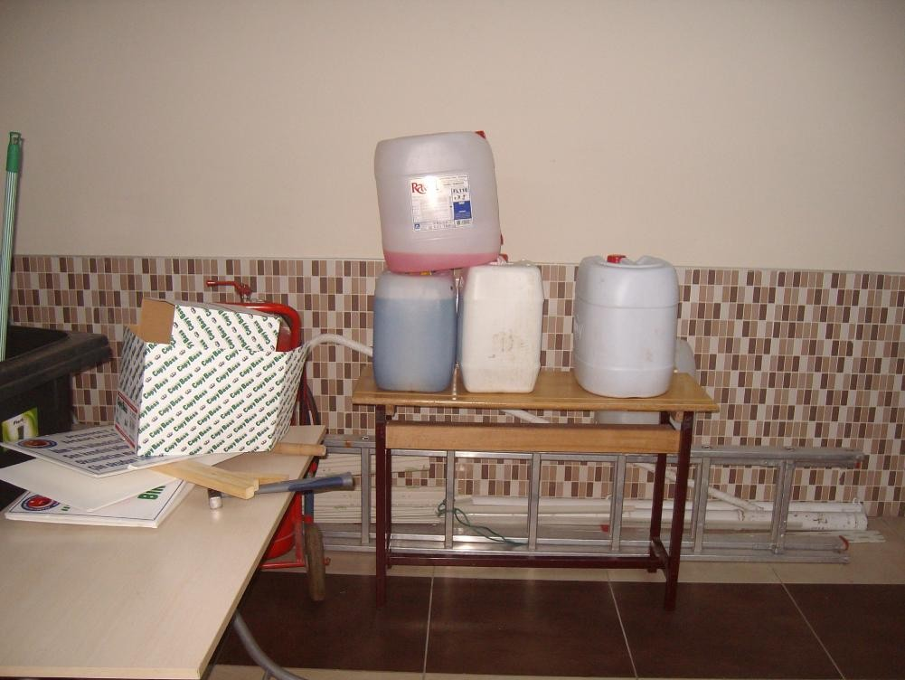

KONU |  |  | Ortam düzeni
MEVCUT TEHLİKE |  |  | Sığınakta fazla eşya bulunması ve düzensiz olması
MEVCUT RİSK |  |  | Acil durumda sığınağın kullanılamıyor olması ve olayın ciddiyetinin  artması
RİSK DEĞERLENDİRME PUANI
OLASILIK | ŞİDDET | RİSK |  |  | RİSK SEVİYE |  | SORUMLU PERSONEL | DÜZELTME SÜRESİ
2 | 4 | 8 |  |  | ORTA |  | Temizlik görevlisi | HEMEN
ALINACAK TEDBİRLERDEN SONRAKİ RİSK DEĞERLERİ
OLASILIK 1 |  |  |  | ŞİDDET 4 |  | RİSK DEĞERİ 4 |  |  | DÜŞÜK
ALINMASI GEREKEN ÖNLEMLER
Sığınakta bulunan eşyaların düzenlenmeli, ortamın temizlenmeli ve fazla malzemeler kaldırılmalıdır. Sığınak her zaman düzenli ve temiz tutulmalıdır.
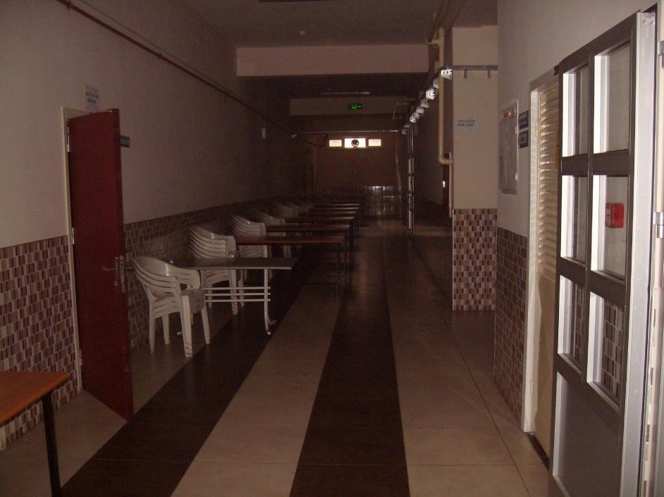

KONU |  | Elektrik
MEVCUT TEHLİKE |  | Kabloların düzensiz olması ve hasarlı fişlerin bulunması
MEVCUT RİSK |  | Pano ve anahtarlarda bulunan kablo uçlarına dokunma sonucu  elektrik akımına kapılma çarpılma tehlikesi, elektrik kaçakları ve yangın
RİSK DEĞERLENDİRME PUANI
OLASILIK | ŞİDDET |  | RİSK | RİSK SEVİYE |  | SORUMLU PERSONEL |  | DÜZELTME SÜRESİ
3 | 5 |  | 15 | ORTA |  | Okul Müdürü |  | 15 gün
ALINACAK TEDBİRLERDEN SONRAKİ RİSK DEĞERLERİ
OLASILIK 1 |  |  | ŞİDDET 5 |  | RİSK DEĞERİ 5 |  | Düşük
ALINMASI GEREKEN ÖNLEMLER
Kablolar kablo kanalı içine alınmalı, hasarlı fiş, priz ve kablolar hemen değiştirilmelidir.
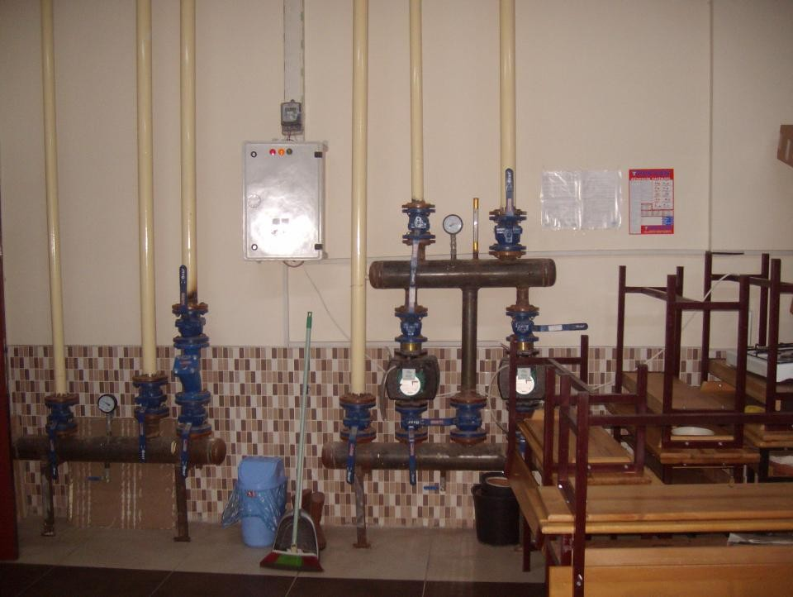

KONU |  | Temizlik- hijyen
MEVCUT TEHLİKE |  | Hijyen yetersizliği
MEVCUT RİSK |  | Sağlık problemleri
RİSK DEĞERLENDİRME PUANI
OLASILIK | ŞİDDET |  | RİSK | RİSK SEVİYE |  | SORUMLU PERSONEL |  | DÜZELTME SÜRESİ
2 | 5 |  | 10 | ORTA |  | Okul Müdürü  /Temizlik görevlisi |  | 15 gün
ALINACAK TEDBİRLERDEN SONRAKİ RİSK DEĞERLERİ
OLASILIK 1 |  |  | ŞİDDET 4 |  | RİSK DEĞERİ 4 |  | Düşük
ALINMASI GEREKEN ÖNLEMLER
Temizliğe dikkat edilmeli, günlük yapılmalı. Ortam hijyeni sağlanmalıdır. Ergonomik olmayan durumlar düzeltilmelidir. Temizlik malzemeleri ile gıda malzemeleri bir arada tutulmamalı, kapalı dolaplarda
muhafaza edilmelidir.
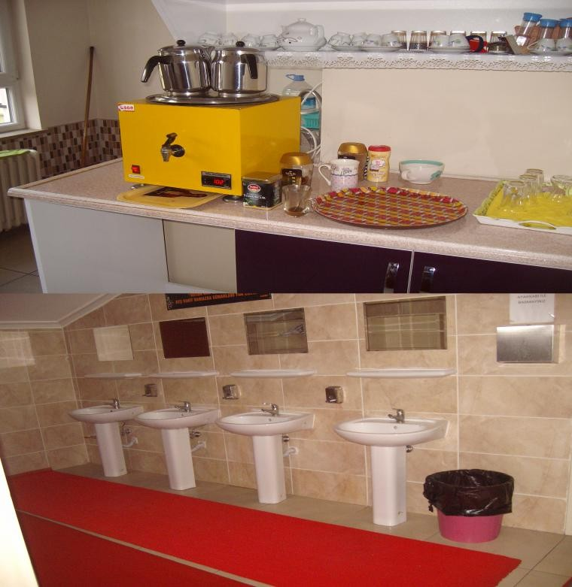

KONU |  | Elektrik Panosu
MEVCUT TEHLİKE |  | Elektrik pano kapağının açık olması
MEVCUT RİSK |  | Elektrik pano kapağının açık olması sonucunda oluşabilecek elektrik  çarpması
RİSK DEĞERLENDİRME PUANI
OLASILIK | ŞİDDET |  | RİSK | RİSK SEVİYE |  | SORUMLU PERSONEL |  | DÜZELTME SÜRESİ
2 | 5 |  | 10 | ORTA |  | Okul Müdürü  /Temizlik görevlisi |  | 15 gün
ALINACAK TEDBİRLERDEN SONRAKİ RİSK DEĞERLERİ
OLASILIK 1 |  |  | ŞİDDET 4 |  | RİSK DEĞERİ 4 |  | Düşük
ALINMASI GEREKEN ÖNLEMLER
Elektrik pano kapağı kilitli veya kapalı tutulmalı. Kaçak akım rölesi ana elektrik hattına bağlanmalıdır.Elektrik panosunun etrafı boşaltılmalıdır.Panonun önüne yalıtkan paspas
konulmalıdır.Topraklama ölçümleri yılda bir kere yetkili kişiler tarafından periyodik olarak yapılmalıdır.
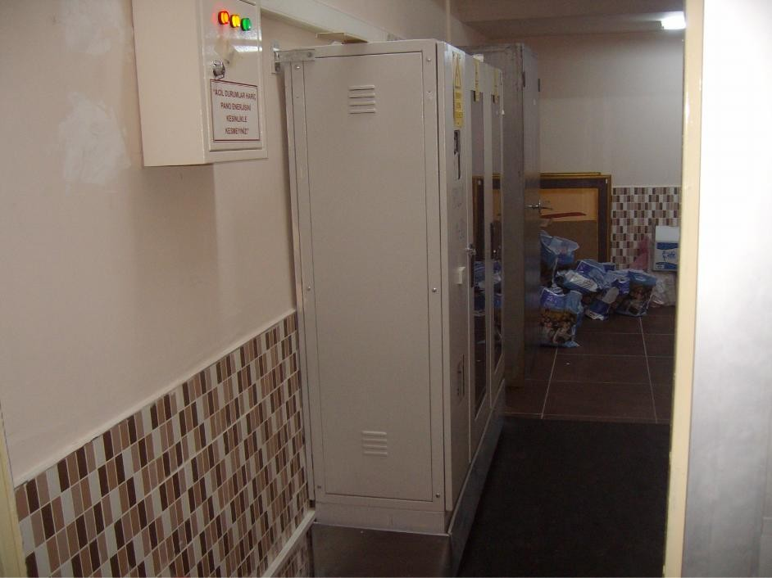

KONU |  | UYARI LEVHALARI
MEVCUT TEHLİKE |  | Uyarı levhalarının olmaması
MEVCUT RİSK |  | İş kazaları
RİSK DEĞERLENDİRME PUANI
OLASILIK | ŞİDDET |  | RİSK | RİSK SEVİYE |  | SORUMLU PERSONEL |  | DÜZELTME SÜRESİ
2 | 5 |  | 10 | ORTA |  | Okul Müdürü  /Temizlik görevlisi |  | 15 gün
ALINACAK TEDBİRLERDEN SONRAKİ RİSK DEĞERLERİ
OLASILIK 1 |  |  | ŞİDDET 4 |  | RİSK DEĞERİ 4 |  | Düşük
ALINMASI GEREKEN ÖNLEMLER
Okul sınırları içerisinde kolay görünür yerlere; çekinceli kısımları açıkça belirleyen öğrenciler ve misafirlerin bilgilendirilmesini sağlayacak özellikte resim ve yazılarla donatılmış uyarıcı levhalardan astırılmalıdır.
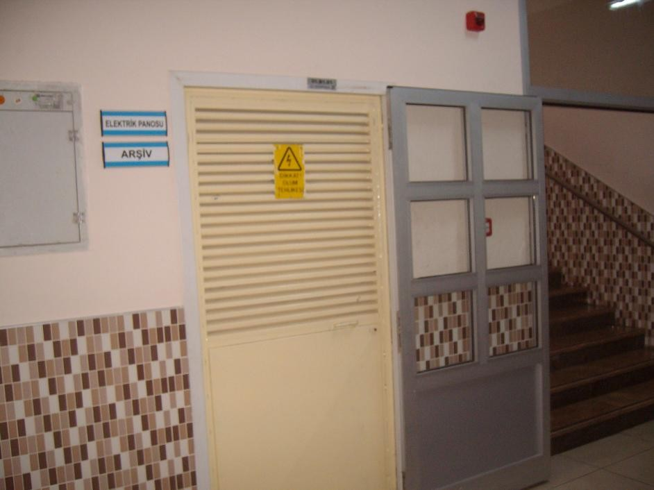

KONU |  | Ekranlı Araçlarla Çalışma
MEVCUT TEHLİKE |  | Göz Kontrollerinin Olmaması
MEVCUT RİSK |  | Göz Rahatsızlıkları
RİSK DEĞERLENDİRME PUANI
OLASILIK | ŞİDDET |  | RİSK | RİSK SEVİYE |  | SORUMLU PERSONEL |  | DÜZELTME SÜRESİ
2 | 5 |  | 10 | ORTA |  | Okul Müdürü  /Temizlik görevlisi |  | 15 gün
ALINACAK TEDBİRLERDEN SONRAKİ RİSK DEĞERLERİ
OLASILIK 1 |  |  | ŞİDDET 4 |  | RİSK DEĞERİ 4 |  | Düşük
ALINMASI GEREKEN ÖNLEMLER
Ekran cama dönük çalışılmamalı. Ekranlı araçlarla düzenli olarak çalışanlara rutin göz kontrolleri yaptırılmalı. Ekranla göz arasında mesafe bırakılmalı. Oturarak çalışanların 45 dakikada bir 15 dakika hareket etmeleri sağlanmalı.
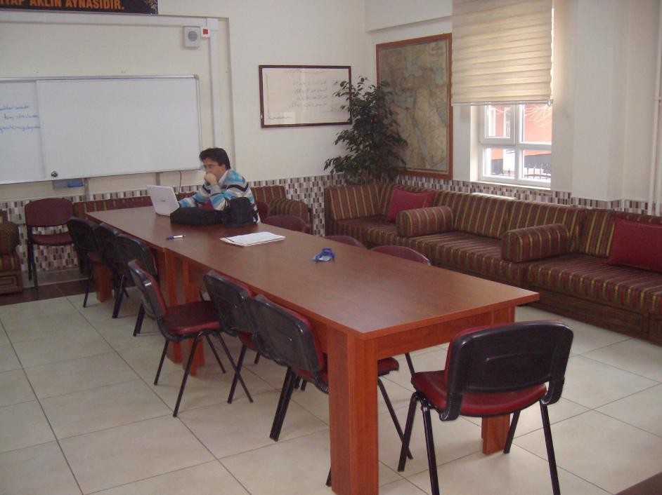

KONU |  | İLK YARDIM
MEVCUT TEHLİKE |  | İlk yardım ekipmanının olmaması
MEVCUT RİSK |  | Acil durumlarda ilk müdahalenin yapılamaması
RİSK DEĞERLENDİRME PUANI
OLASILIK | ŞİDDET |  | RİSK | RİSK SEVİYE |  | SORUMLU PERSONEL |  | DÜZELTME SÜRESİ
2 | 5 |  | 10 | ORTA |  | Okul Müdürü  /Temizlik görevlisi |  | 15 gün
ALINACAK TEDBİRLERDEN SONRAKİ RİSK DEĞERLERİ
OLASILIK 1 |  |  | ŞİDDET 4 |  | RİSK DEĞERİ 4 |  | Düşük
ALINMASI GEREKEN ÖNLEMLER
Ecza dolabı temin edilmeli ve uygun malzemeler bulundurulmalı.
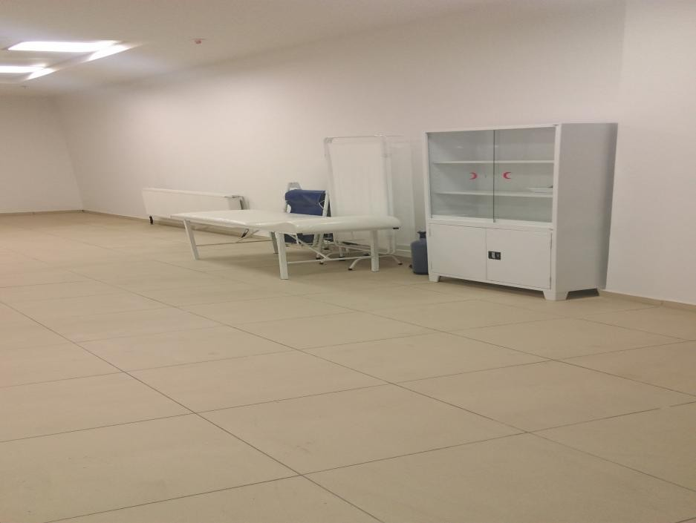

KONU |  | Acil durum telefonları
MEVCUT TEHLİKE |  | Acil durum telefonlarının uygun yerlere asılmaması
MEVCUT RİSK |  | Acil durumlarda (yangın,gaz kaçağı, hastalık v.b.) aranacak numaranın bilinmemesi sonucu müdahalenin geç yapılması ve olayın beklenmedik sonuçlar doğurması
RİSK DEĞERLENDİRME PUANI
OLASILIK | ŞİDDET |  | RİSK | RİSK SEVİYE |  | SORUMLU PERSONEL |  | DÜZELTME SÜRESİ
2 | 4 |  | 8 | ORTA |  | Okul Müdürü |  | 15 gün
ALINACAK TEDBİRLERDEN SONRAKİ RİSK DEĞERLERİ
OLASILIK 1 |  |  | ŞİDDET 4 |  | RİSK DEĞERİ 4 |  | Düşük
ALINMASI GEREKEN ÖNLEMLER
Acil telefonlar bina girişine uygun bir yere asılmalı ve çalışanlar da bu konuda bilgilendirilmelidir.
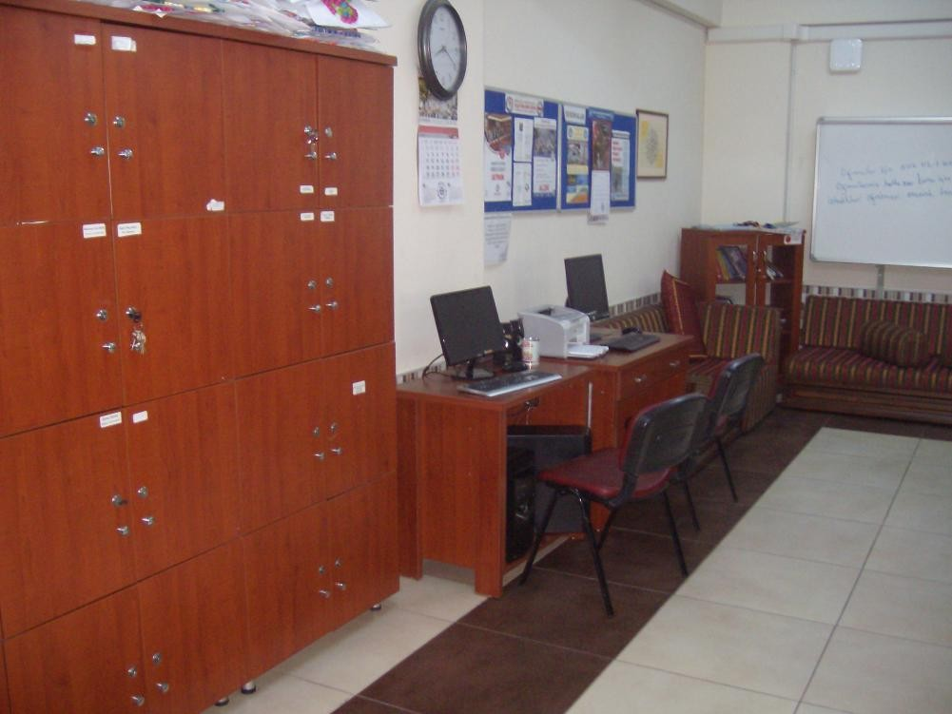

KONU
MEVCUT TEHLİKE MEVCUT RİSK
Acil Çıkış Kapısı ve Acil Çıkış Yolları
Acil çıkış kapısının kilitli olması ve içeriye doğru açılması. Acil çıkış yollarının belirtilmemesi
Acil durumlarda kapının kullanılamayacak olmasından doğabilecek yığılma esnasında ezilme olayı. Acil durumlarda ortamın terk edilememesive olayın ciddiyetinin artması
RİSK DEĞERLENDİRME PUANI

OLASILIK | ŞİDDET | RİSK | RİSK SEVİYE | SORUMLU PERSONEL | DÜZELTME SÜRESİ
2 | 4 | 8 | ORTA | Okul müdürü | 15 gün
ALINACAK TEDBİRLERDEN SONRAKİ RİSK DEĞERLERİ

OLASILIK 1
ŞİDDET 4
RİSK DEĞERİ 4
Düşük

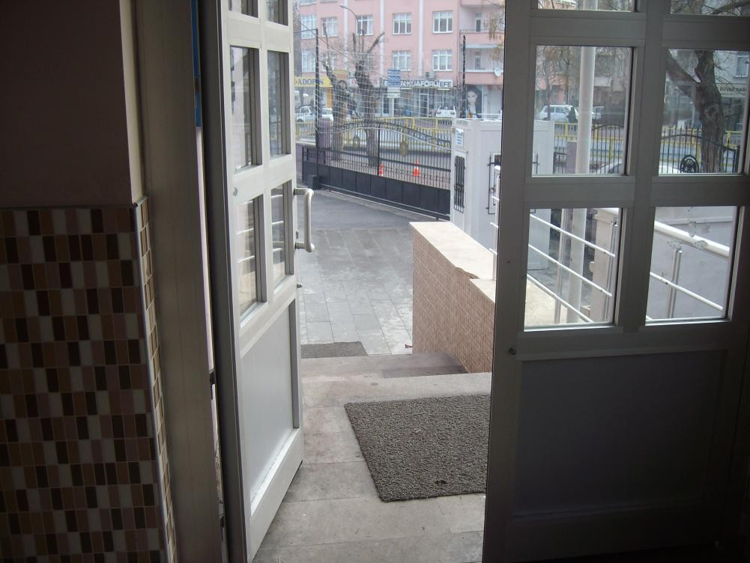ALINMASI GEREKEN ÖNLEMLER
Kapı kilitli tutulmamalı. Gerekli önlemler alınmalı, kaçış yolları açık olmalıdır. Acil yönlendirme levhaları doğru yönleri gösterecek şekilde asılmalı. Kaçış yolları belirlenmeli ve çıkış kapıları- pencereleri işaretlenmelidir.
Personellere bu konuda bilgi verilmeli.Acil kaçış yolları üzerinde malzeme bulundurulmamalı.

KONU |  | Personel Sağlık Muayene ve Raporları
MEVCUT TEHLİKE |  | Meslek Hastalığı Tespit Edilememesi
MEVCUT RİSK |  | Çalışanların hastalıklarının tespit edilememesi sonucu hastalığın yayılması, çalışmaya elverişli olup olmadığının tespit edilememesi
RİSK DEĞERLENDİRME PUANI
OLASILIK | ŞİDDET |  | RİSK | RİSK SEVİYE |  | SORUMLU PERSONEL |  | DÜZELTME SÜRESİ
2 | 4 |  | 8 | ORTA |  | OKUL MÜDÜRÜ |  | 1 ay
ALINACAK TEDBİRLERDEN SONRAKİ RİSK DEĞERLERİ
OLASILIK  1 |  |  | ŞİDDET  4 |  | RİSK DEĞERİ  4 |  | DÜŞÜK
ALINMASI GEREKEN ÖNLEMLER
Personelin sağlık muayeneleri yaptırılmalı, çalışabileceğine dair sağlık raporları ilgili birimlerden yaptırılmalıdır. Mesleğe bağlı meslek hastalıklarının tespitine uygun sağlık taramaları yaptırılmalıdır. İlgili dokümanlar hazırlanmalı ve çalışan personel işten ayrılmış olsa dahi yasal mevzuatlar çerçevesinde raporları saklanmalıdır. İşe yeni başlayacak personel için sağlık raporları oluşturulmadan işe başlatılmamalıdır.
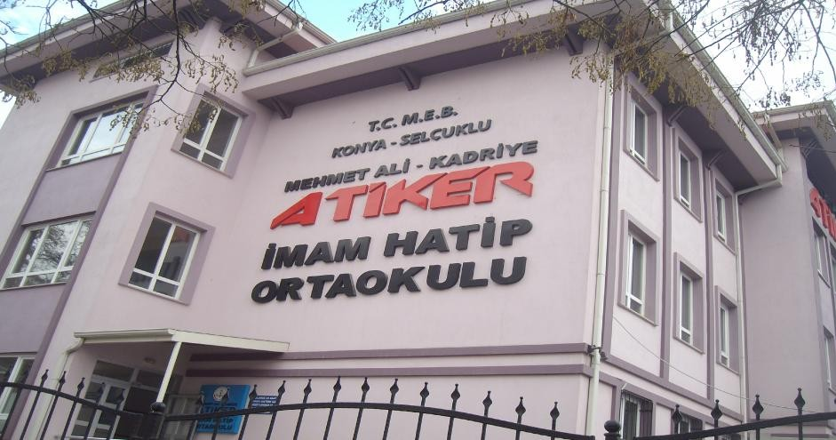

KONU |  | Kişisel koruyucular
MEVCUT TEHLİKE |  | Kişisel koruyucuların kullanılmaması
MEVCUT RİSK |  | Meslek hastalıkları, yaralanma
RİSK DEĞERLENDİRME PUANI
OLASILIK | ŞİDDET |  | RİSK | RİSK SEVİYE | SORUMLU PERSONEL | DÜZELTME SÜRESİ
3 | 4 |  | 12 | ORTA | OKUL MÜDÜRÜ | 1 ay
ALINACAK TEDBİRLERDEN SONRAKİ RİSK DEĞERLERİ
OLASILIK  1 |  |  | ŞİDDET 4 | RİSK DEĞERİ 4 | DÜŞÜK
ALINMASI GEREKEN ÖNLEMLER
Çalışan personel yaptığı işe uygun kişisel koruyucular kullanmalı. Yıkama esnasında lastik çizme, tozlu ortamda maske ve eldiven kullanılmalıdır.
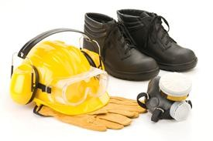

KONU |  | Personel Görev Tanım Formları, Çalışma Talimatları
MEVCUT TEHLİKE |  | Hatalı Çalışma, Uygunsuz makine kullanımı
MEVCUT RİSK |  | Uygunsuz çalışma ve makine kullanımına bağlı iş kazası
RİSK DEĞERLENDİRME PUANI
OLASILIK | ŞİDDET |  | RİSK | RİSK SEVİYE |  | SORUMLU PERSONEL |  | DÜZELTME SÜRESİ
2 | 5 |  | 10 | ORTA |  | OKUL MÜDÜRÜ |  | 1 ay
ALINACAK TEDBİRLERDEN SONRAKİ RİSK DEĞERLERİ
OLASILIK  1 |  |  | İDDET  5 |  | RİSK DEĞERİ  5 |  | DÜŞÜK
ALINMASI GEREKEN ÖNLEMLER
Personel için uygun çalışma ve makine kullanım talimatları hazırlanmalıdır. Makinelerin güvenlik şartları sağlanmalı.Hangi personelin hangi işlerde görev yapıp hangi işler de görev yapamayacağı prosesin şekli tehlikesi ve çalışanın mesleki eğitimine göre belirlenmelidir.Gerekli tutanak, prosedür, talimat ve iş güvenliği iç yönetmelikleri hazırlanmalıdır.
Ş

KONU |  | Ergonomi
MEVCUT TEHLİKE |  | Ağır kaldırmanın bilinçsizce yapılması
MEVCUT RİSK |  | Kas ve iskelet sisteminde oluşabilecek olumsuzluklar, meslek hastalıkları
RİSK DEĞERLENDİRME PUANI
OLASILIK | ŞİDDET |  | RİSK | RİSK SEVİYE |  | SORUMLU PERSONEL |  | DÜZELTME SÜRESİ
3 | 3 |  | 9 | ORTA |  | OKUL MÜDÜRÜ/PERSONEL |  | Her zaman
ALINACAK TEDBİRLERDEN SONRAKİ RİSK DEĞERLERİ
OLASILIK  1 |  |  | ŞİDDET  3 |  | RİSK DEĞERİ  3 |  | DÜŞÜK
ALINMASI GEREKEN ÖNLEMLER
Ağır kaldırma ile ilgili personele eğitim verilmeli. 25 kg. üzerindeki malzemelerin kaldırılmasında 2 kişi görevlendirilmeli. Personele bu konuda bilgi verilmelidir.
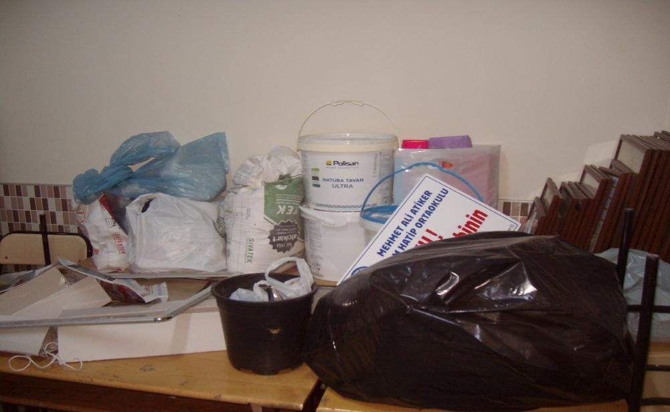

KONU |  | Asansör
MEVCUT TEHLİKE |  | Aşırı yükleme ve halatların kopmasından dolayı oluşabilecek yaralanma
MEVCUT RİSK |  | Düşme sonucu yaralanma ve ölüm tehlikesi
RİSK DEĞERLENDİRME PUANI
OLASILIK | ŞİDDET |  | RİSK | RİSK SEVİYE |  | SORUMLU PERSONEL |  | DÜZELTME SÜRESİ
2 | 4 |  | 8 | ORTA |  | Temizlik Görevlisi |  | 15 gün
ALINACAK TEDBİRLERDEN SONRAKİ RİSK DEĞERLERİ
OLASILIK 1 |  |  | ŞİDDET 4 |  | RİSK DEĞERİ 4 |  | Düşük
ALINMASI GEREKEN ÖNLEMLER
Asansörün periyodik bakımları zamanında yetkili kişiler tarafından yapılmalı. Arıza durumunda elektrikle bağlantısı kesilerek arızası giderilmeli. Taşıma kapasitesi üzerine yazılmalı.
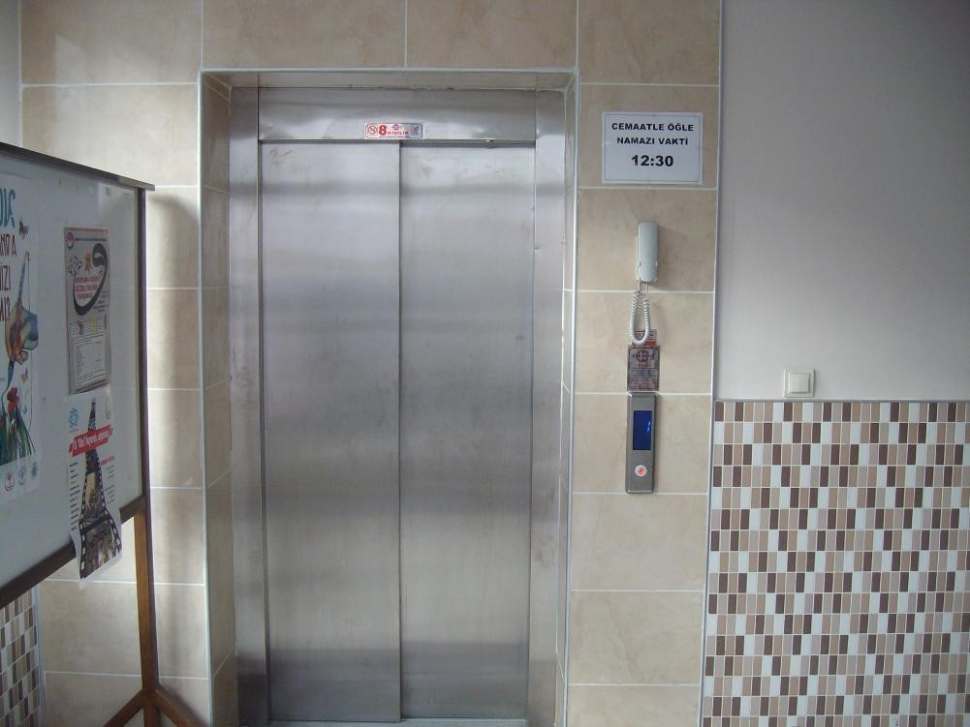

KONU
MEVCUT TEHLİKE
Havalandırma
Havalandırmanın Yetersiz Olması

MEVCUT RİSK Solunum Yolları Hastalığı

RİSK DEĞERLENDİRME PUANI
OLASILIK | ŞİDDET | RİSK | RİSK SEVİYE | SORUMLU PERSONEL | DÜZELTME SÜRESİ
2 | 4 | 8 | ORTA | Okul müdürü | 15 gün
ALINACAK TEDBİRLERDEN SONRAKİ RİSK DEĞERLERİ

OLASILIK 1
ŞİDDET 4
RİSK DEĞERİ 4
Düşük

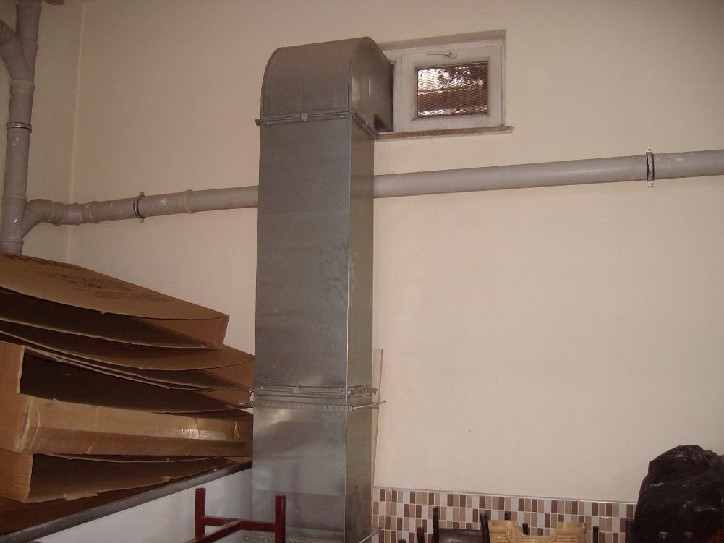ALINMASI GEREKEN ÖNLEMLER
Havalandırma iyileştirilmelidir. Bakım ve onarımı yetkili kişiler tarafından yapılmalıdır. Kalorifer dairesi günde en az 1 saat havalandırılmalıdır.

KONU | Yangın
MEVCUT TEHLİKE | Yangın söndürücü bulunmaması ve tarihi geçmiş yangın söndürücülerin kontrollerinin yapılmaması

MEVCUT RİSK |  |  |  | Yangın söndürücü bulunmadığından ve boş olduğundan dolayı yangın çıkma durumunda müdahale şansı olmaması, yangının yayılma ihtimali.
RİSK DEĞERLENDİRME PUANI
OLASILIK | ŞİDDET |  | RİSK |  | RİSK SEVİYE |  | SORUMLU PERSONEL |  | DÜZELTME SÜRESİ
3 | 5 |  | 15 |  | ORTA |  | Okul Müdürü |  | 10 gün
ALINACAK TEDBİRLERDEN SONRAKİ RİSK DEĞERLERİ
OLASILIK 1 |  | ŞİDDET 5 |  |  |  | RİSK 5 |  | Düşük
ALINMASI GEREKEN ÖNLEMLER
Yangın sistemleri ( yangın hortumları, seyyar yangın söndürücüler, yangın alarmı) belirlenen periyotlarda kontrolleri yapılmalıdır. İşletmede her birim için ayrı olacak şekilde yangın söndürücüler temin edilip kolay erişim sağlanacak yerde bulundurulmalı. Yangın tatbikatı yapılmalı bunun sonucunda eksiklikler giderilmeli.
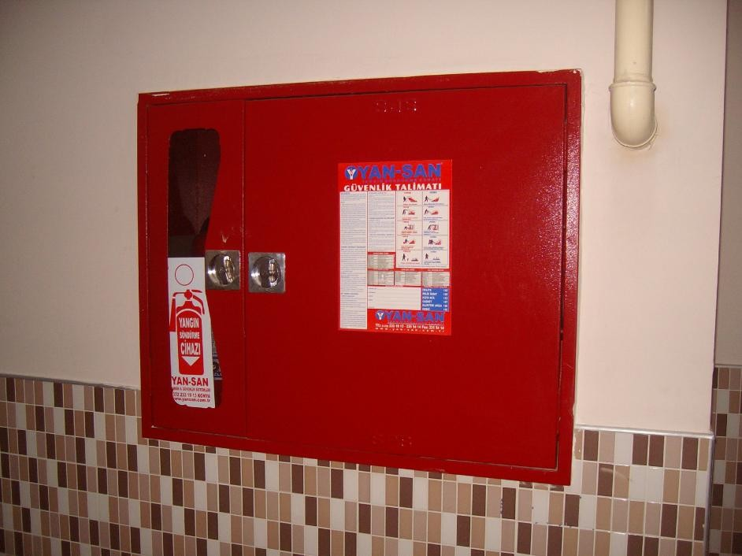

KONU |  |  |  | Kalorifer kazanı ve basınçlı kaplar
MEVCUT TEHLİKE |  |  |  | Kalorifer kazanı ve basınçlı kapların düzenli kontrolünün yapılmaması
MEVCUT RİSK |  |  |  | Kalorifer kazanı ve basınçlı kapların düzenli kontrolünün yapılmaması sonucu patlama ve yangın tehlikesi
RİSK DEĞERLENDİRME PUANI
OLASILIK | ŞİDDET |  | RİSK |  | RİSK SEVİYE |  | SORUMLU PERSONEL |  | DÜZELTME SÜRESİ
2 | 5 |  | 10 |  | ORTA |  | Okul Müdürü |  | 10 gün
ALINACAK TEDBİRLERDEN SONRAKİ RİSK DEĞERLERİ
OLASILIK 1 |  | ŞİDDET 5 |  |  |  | RİSK 5 |  | Düşük
ALINMASI GEREKEN ÖNLEMLER
Basınçlı kapların kontrolü yılda bir kez yetkili kişiye (Makine Mühendisi) yaptırılmalı ve kazan üzerine kullanma talimatı asılmalıdır. Kullanılmayan kazanlar ‘’Kullanım dışı ‘’ yazılarak tüm bağlantıları kesilmelidir.Basınçlı kapların hidrostatik testi periyodik olarak yetkili kişiler tarafından yaptırılmalıdır.
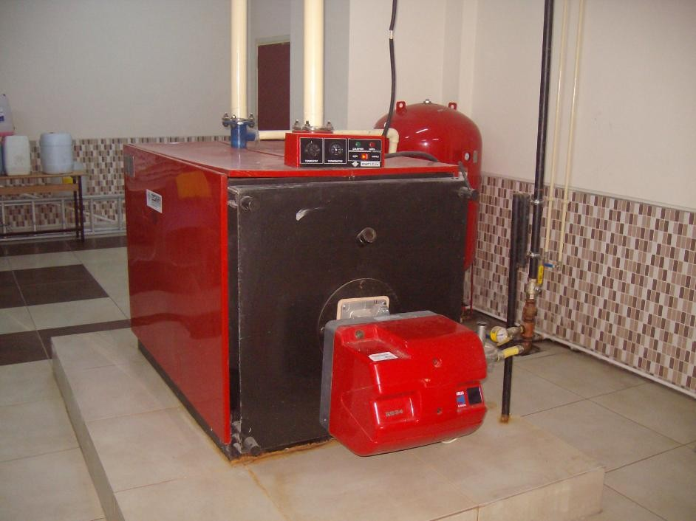

KONU |  | Kimyasallarla çalışma
MEVCUT TEHLİKE |  | Malzeme bilgi formundaki bilgilerin bilinmemesi
MEVCUT RİSK |  | Patlama, yangın ve meslek hastalıkları
RİSK DEĞERLENDİRME PUANI
OLASILIK | ŞİDDET |  | RİSK | RİSK SEVİYE |  | SORUMLU PERSONEL |  | DÜZELTME SÜRESİ
3 | 5 |  | 15 | ORTA |  | Okul Müdürü /  teknik personel |  | Her zaman
ALINACAK TEDBİRLERDEN SONRAKİ RİSK DEĞERLERİ
OLASILIK 1 |  |  | ŞİDDET 5 |  | RİSK 5 |  | Düşük
ALINMASI GEREKEN ÖNLEMLER
MSDS formlarındaki bilgiler dikkate alınarak çalışma yapılmalı. Uygun Kişisel koruyucular kullanılmalı. Yetkili kişi tarafından personel denetlenmelidir. Kimyasallar ayrı bir bölmede ya da bir dolapta bulundurulmalıdır.
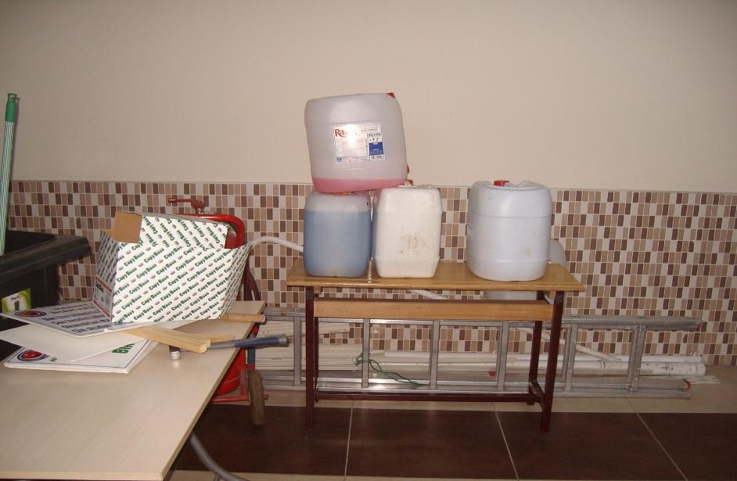

KONU |  |  |  | Pencereler
MEVCUT TEHLİKE |  |  |  | Pencerelerde Korkuluk Olmaması
MEVCUT RİSK |  |  |  | Düşme, yaralanma
RİSK DEĞERLENDİRME PUANI
OLASILIK | ŞİDDET |  | RİSK |  | RİSK SEVİYE |  | SORUMLU PERSONEL |  | DÜZELTME SÜRESİ
3 | 5 |  | 15 |  | ORTA |  | Okul Müdürü |  | 10 gün
ALINACAK TEDBİRLERDEN SONRAKİ RİSK DEĞERLERİ
OLASILIK 1 |  | ŞİDDET 5 |  |  |  | RİSK 5 |  | Düşük
ALINMASI GEREKEN ÖNLEMLER
Pencere korkulukları yapılmalı. Gerekli önlemler alınmalı.

İŞVEREN/VEKİLİ

Adı: Soyadı:

İmza:
DESTEK ELEMANI

Adı: Soyadı: Görevi: İmza:

[44]

